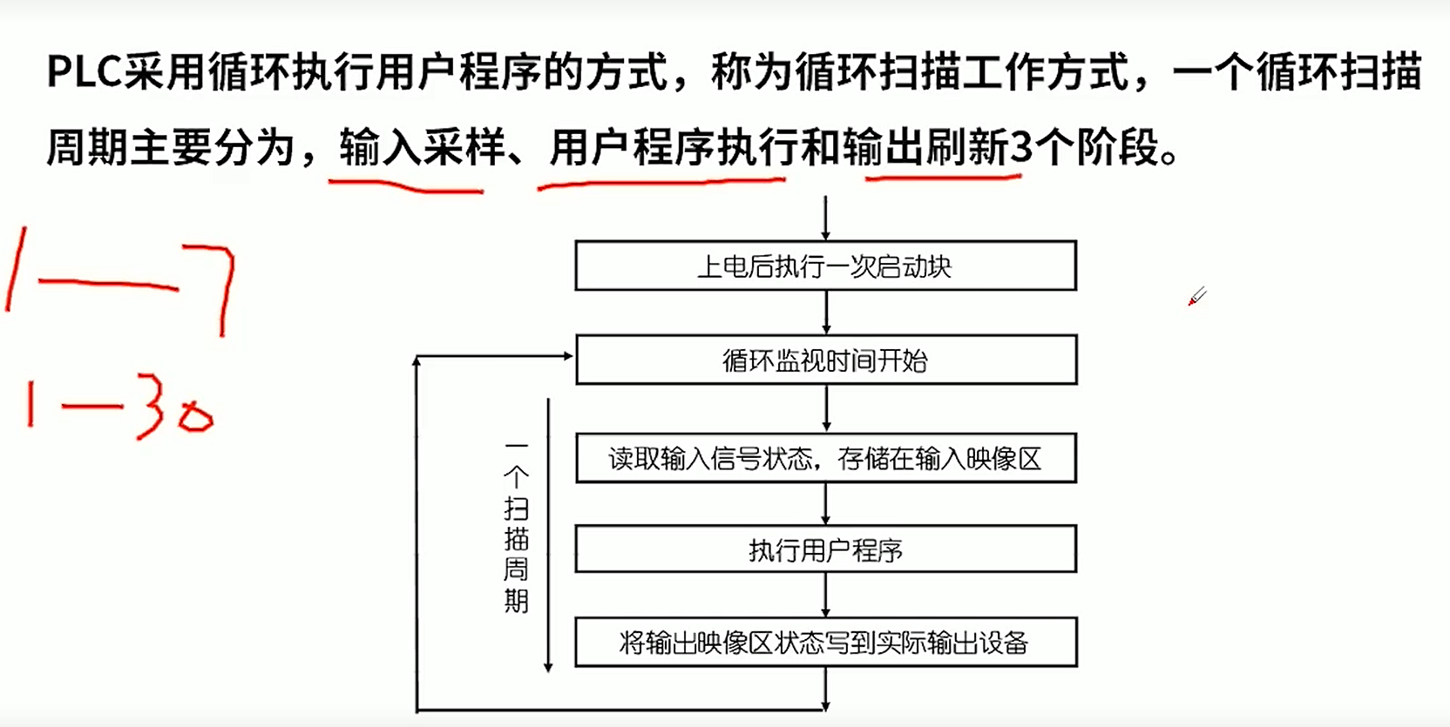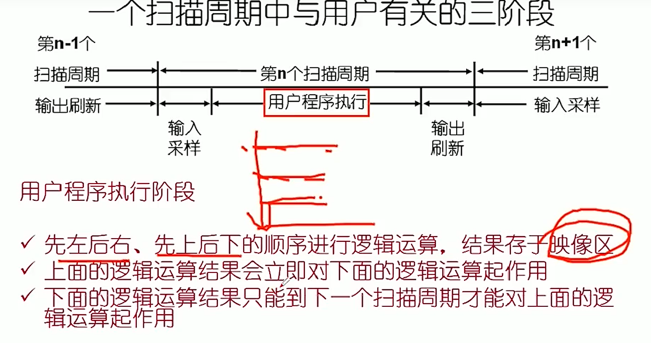

整个来说，就是第一行的运算结果对第二行起作用，依次内推，只有最后一行的程序，才会在下一个扫描周期，对上面的逻辑运算起作用。

